

**ГРЕЧЕСКИЙ КУЛЬТУРНЫЙ ЦЕНТР - ГКЦ!!!**

**АКТИВНОСТЬ - ПОСТОЯНСТВО - ПОСЛЕДОВАТЕЛЬНОСТЬ - ВЕРНОСТЬ – ПРЕДАННОСТЬ ДЕЛУ!!!**

**или когда**

**ГАРМОНИЧНО СОЧЕТАЮТСЯ ФОРМА и СОДЕРЖАНИЕ !!!**

**ГРЕЧЕСКИЙ КУЛЬТУРНЫЙ ЦЕНТР !!!**

**ПОЛЕЗНАЯ  АКТУАЛЬНАЯ ИНФОРМАЦИЯ !!!**

Дорогие друзья!

**Греческий Культурный Центр – ГКЦ** прилагает Вашему вниманию пресс-релиз **Международной Ассоциации/Общества Друзей Никоса Казандзакиса- DEFNK,** представителем по России которой является **ГКЦ.**

Анонс публикации Дань научной конференции **«Никос Казандзакис и его коллеги-греческие мастера: взаимодействие, связи и разногласия»,** состоявшейся в июне прошлого года.

Прилагаются ссылки на текст на греческом и в переводе на русский язык:

[http://www.hecucenter.ru/up/ Казандзакису.pdf](http://www.hecucenter.ru/up/%20%D0%9A%D0%B0%D0%B7%D0%B0%D0%BD%D0%B4%D0%B7%D0%B0%D0%BA%D0%B8%D1%81%D1%83.pdf)

[http://www.hecucenter.ru/up/__Καζαντζάκης.pdf](http://www.hecucenter.ru/up/__%CE%9A%CE%B1%CE%B6%CE%B1%CE%BD%CF%84%CE%B6%CE%AC%CE%BA%CE%B7%CF%82.pdf)

ΑΦΙΕΡΩΜΑ: Νίκος Καζαντζάκης

Χάρτης 59 {ΝΟΕΜΒΡΙΟΣ 2023}

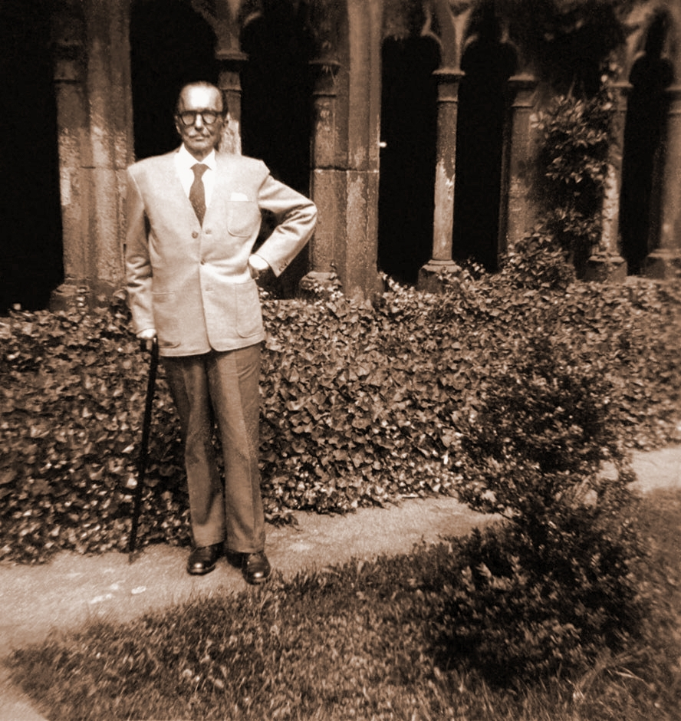

Ζυ­ρί­χη 1955 © Αρ­χείο Ιστο­ρι­κού Μου­σεί­ου Κρή­της

______**______**______  
Συ­ντο­νι­σμός αφιε­ρώ­μα­τος: [**Νί­κος Χρυ­σός**](https://www.hartismag.gr/nikos-xrysos)______**______**______  
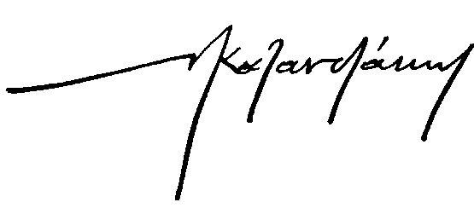

**МЫ ВМЕСТЕ! МЫ – ЕДИНЫЙ МИР!**

**ВМЕСТЕ МЫ СИЛЬНЕЕ, МОЩНЕЕ, ДУХОВНО БОГАЧЕ и на самом деле СЧАСТЛИВЕЕ!!!**

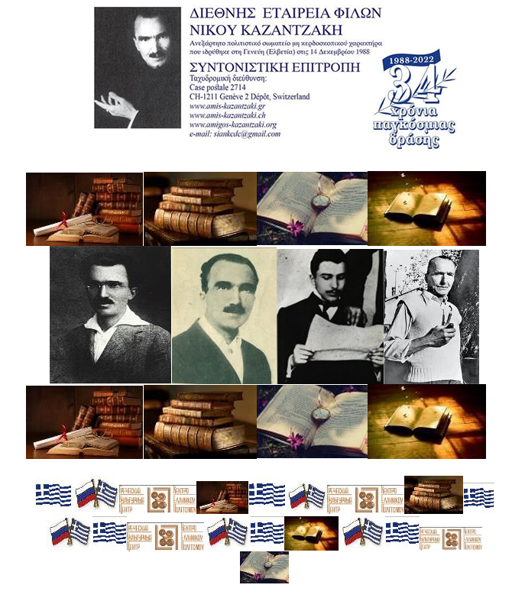



**ΚΕΝΤΡΟ ΕΛΛΗΝΙΚΟΥ ΠΟΛΙΤΙΣΜΟΥ - ΚΕΠ !!!**

**ΔΡΑΣТΗΡΙΟТHΤΑ - ΣΥΝΕΠΕΙΑ – ΕΝΔΕΛΕΧΕΙΑ -ΠΙΣΤΗ- ΑΦΟΣΙΩΣΗ στο ΩΡΑΙΟ, το ΑΛΗΘΙΝΟ, το ΑΓΑΘΟ, το ΕΝΑΡΕΤΟ !!!**

**ΑΡΜΟΝΙΚΗ ΣΥΝΥΠΑΡΞΗ ΜΟΡΦΗΣ & ΠΕΡΙΕΧΟΜΕΝΟΥ !!!**

**ΚΕΝΤΡΟ ΕΛΛΗΝΙΚΟΥ ΠΟΛΙΤΙΣΜΟΥ !!!**

**ΧΡΗΣΙΜΗ- ΕΠΙΚАΙΡН ΕΝΗΜΕΡΩΣΗ !!!**

           Αγαπητοί φίλοι,

Το**Κέντρο Ελληνικού Πολιτισμού – Κ.Ε.Π**.  προωθεί πρόσφατη ενημέρωση, που λάβαμε από τη **Διεθνή Εταιρεία Φίλων Νίκου Καζαντζάκη - ΔΕΦΝΚ**, εκπρόσωπος για τη Ρωσία της οποίας διατελεί.

Σας προωθούμε το newsletter του περιοδικού Χάρτης με την ανακοίνωση της δημοσίευσης του Αφιερώματος του Επιστημονικού Συνεδρίου με θέμα **«Ο Νίκος Καζαντζάκης και οι Έλληνες ομότεχνοί του: Αλληλεπιδράσεις, συνάφειες και διαφωνίες»** που πραγματοποιήθηκε τον περασμένο Ιούνιο 2023.

Το δελτίο τύπου δύνασθε να αντλήσετε στους εξής κάτωθι συνδέσμους:

Link: <https://www.hartismag.gr/hartis-59/afierwmata/nikos-kazantzakis?utm_source=%CE%A0%CE%B5%CF%81%CE%B9%CE%BF%CE%B4%CE%B9%CE%BA%CF%8C+%CE%A7%CE%AC%CF%81%CF%84%CE%B7%CF%82&utm_campaign=428cf43eb9-EMAIL_CAMPAIGN_4_1_2019_14_19_COPY_01&utm_medium=email&utm_term=0_0afd48ea5e-428cf43eb9-304067717>

[http://www.hecucenter.ru/up/__Καζαντζάκης_.pdf](http://www.hecucenter.ru/up/__%CE%9A%CE%B1%CE%B6%CE%B1%CE%BD%CF%84%CE%B6%CE%AC%CE%BA%CE%B7%CF%82_.pdf)

ΑΦΙΕΡΩΜΑ: Νίκος Καζαντζάκης

Χάρτης 59 {ΝΟΕΜΒΡΙΟΣ 2023}



Ζυ­ρί­χη 1955 © Αρ­χείο Ιστο­ρι­κού Μου­σεί­ου Κρή­της

______**______**______  
Συ­ντο­νι­σμός αφιε­ρώ­μα­τος: [**Νί­κος Χρυ­σός**](https://www.hartismag.gr/nikos-xrysos)  


**ΕΙΜΑΣΤΕ ΜΑΖΙ !!! ΕΙΜΑΣΤΕ ΕΝΑΣ ΕΝΙΑΙΟΣ ΚΟΣΜΟΣ !!!**

**ΜΑΖΙ ΠΑΡΑΜΕΝΟΥΜΕ ΔΥΝΑΤΟΤΕΡΟΙ, ΣΘΕΝΑΡΟΤΕΡΟΙ, ΠΝΕΥΜΑΤΙΚΑ ΕΜΠΛΟΥΤΙΣΜΕΝΟΙ και ειλικρινά ΕΥΤΥΧΙΣΜΕΝΟΙ !!!**

